

**传华夏文明，享阅读书香。第一届“百社千馆万人读”暨2020线上全民阅读活动欢迎您的到来。本届活动精彩纷呈，小编带您逛会展！**



**活动指南目录**

**01活动介绍…………………………………………………P1-3**

**02活动议程…………………………………………………P4-8**

**03大咖嘉宾…………………………………………………P8**

**01 活动介绍**

党的十八大以来，以习近平同志为核心的党中央高度重视全民阅读，开展全民阅读被写入党的十八大报告，连续六年写入政府工作报告，成为党中央的一项重要战略部署和重要举措。为积极响应党中央“全民阅读”活动倡导，2020年“4·23世界读书日和4·26世界版权日”到来之际，在韬奋基金会全民阅读促进会的指导下，《图书馆报》、湖北三新文化传媒有限公司联合主办本届围绕“以书抗‘疫’，全民阅读”主题活动，通过整合多方资源，以主旨与特色活动、线上线下相结合的方式开展“百社千馆万人读”活动，营造全民阅读的浓厚氛围。

一本好书，像长者，谆谆教导；一本好书，似导师，循循善诱；一本好书，如朋友，心心相印。三新人谨以最大努力构建读者、作家、图书馆、出版社交流服务平台，助力图书馆建设全民阅读推广活动体系。我们秉承着“专业、特色、贴心、快”的服务理念，为您带来一场高效、智能的线上全民阅读活动盛会。

值此，在韬奋基金会全民阅读促进会指导下，《图书馆报》、湖北三新文化传媒有限公司拟于2020年4月23日(周四)——2020年5月22日（周五）联合举办“**第一届‘百社千馆万人读’——暨2020线上全民阅读活动**”。

**一、活动主题：百社千馆万人读**

1. **活动目的：以书抗“疫” 全民阅读**
2. **活动对象：读者 作家 图书馆 出版社**
3. **指导单位：韬奋基金会全民阅读促进会**
4. **联合单位：《图书馆报》**

**湖北三新文化传媒有限公司**

0a246fa466f59762abcc6e05943aa2a2**指导与联办单位**

  



**2020年4月23日**

**嘉宾致辞 9:00-10:00**

**1 聂震宁 韬奋基金会理事长，第十、十一、十二届全国政协委员**

**2 刘国辉 韬奋基金会全民阅读促进会会长，中国大百科全书出版社社长**

**3 高德明 新华万维国际文化传媒（北京）有限公司总经理、**

**《图书馆报》副社长、韬奋基金会全民阅读促进会副秘书长**

**4 王新才 武汉大学教授，图书馆馆长**

**中国图书馆学会阅读推广委员会副主任**

**5 许建业 南京图书馆副馆长，二级研究馆员**

**6 宋旅黄 湖北三新文化集团董事长**

**行业大咖专题报告 10:30-11:30**

**韬奋基金会理事长聂震宁专题报告**

**百社—新书预售 14:00-15:00**

**大学生阅读 15:30-16:30**

**02 活动议程**

**4月23日-5月22日直播活动天天有，读书不间断**

1. **图书馆嘉宾**

* **全国馆长“以书抗’疫‘，助力湖北重启”，分享一本书&馆藏艺术分享；**
* **行业大咖专题分享**

1. **出版社嘉宾**

* **“百社荐书”活动：新书预售、热门书籍带货、珍藏书籍分享；**
* **名家有约专题；**
* **好书是如何炼成的**

1. **图书馆推荐读者**

* **经典朗诵；**
* **大学生阅读之星；**
* **童趣经典（少儿专场，每周六，周日）**

**活动期间共超百场直播,万元礼品等您拿。**

**4月23日-5月22日 荐书有礼**

4·23全民阅读日，推荐你喜欢的新书、好书给大家吧！推荐的图书在本次活动期间荐购量榜上有名还有机会获得我们准备的精美礼品哦，赶快来参与吧！

活动操作步骤：

1.用户登录

用户访问云田购地址：<http://rmd.ytzhihui.com/>，默认会进入登录界面，需要先选择机构，输入帐号密码，可使用通用账号，也可自行注册账号。验证通过后才能进入云田购页面。

**机构名称：景德镇陶瓷大学图书馆，通用账号：jdztcdxlib1,密码：123456**

**自行注册账号流程：**

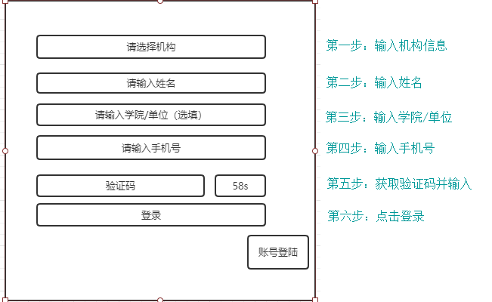

登入界面：

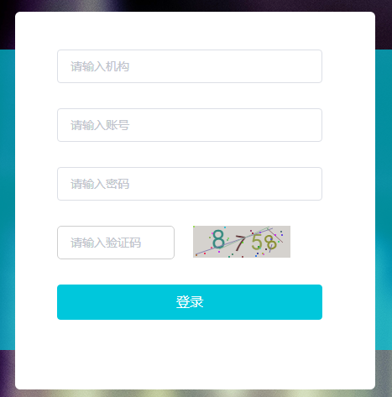

2. 通过搜索栏输入关键词（书名、作者、出版社、ISBN）快速找到需要的书；

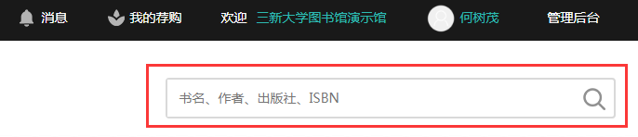

3.进入需荐购的图书详情页，点击荐购，可将此书荐购给图书馆。

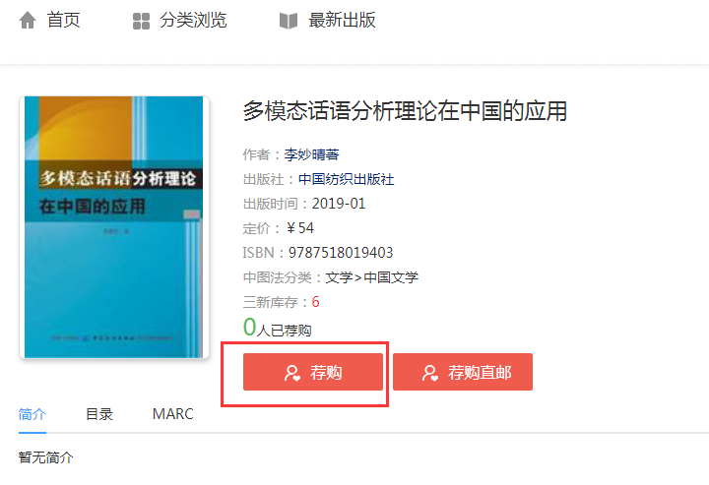

4.荐购成功弹框界面可输入邮箱地址，输入后保存，当荐购的书有处理状态更新时，会给该邮箱发送通知邮件。

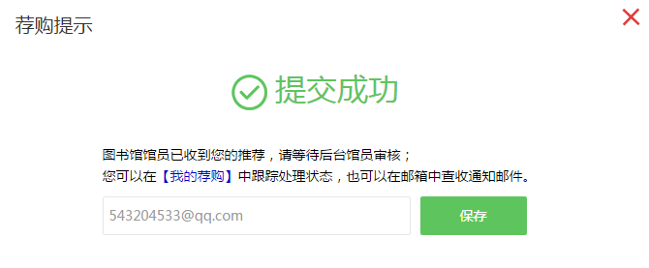

**参与方式：**

点击首页专栏进入荐书有礼活动页面，提供您推荐的书目清单，包含8本您想推荐的图书，以及您推荐的理由。

**礼品规则：**

活动期间，根据您所推荐的图书书单累计荐购量来计算票数，票数上榜即有机会获得礼品。

**4月23日-5月22日-更多精彩活动**



**签到打卡礼**

**好书新书推荐**

**在线云阅读**

**千馆活动展示**

**更多…**

**03 大咖嘉宾**



**以书抗“疫”，全民阅读**

指导单位

韬奋基金会全民阅读促进会

联合单位

《图书馆报》

湖北三新文化传媒有限公司